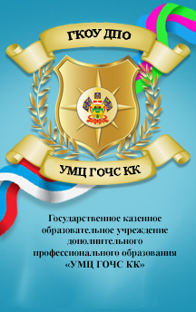
ЭТО НЕОБХОДИМО
ЗНАТЬ И УМЕТЬ!

ПРАВИЛА ПОВЕДЕНИЯ ПРИ ВОЗНИКНОВЕНИИ ПОЖАРА В МЕСТАХ МАССОВОГО ПРЕБЫВАНИЯ ЛЮДЕЙ (ТОРГОВЫХ ЦЕНТРАХ, СТАДИОНАХ…)

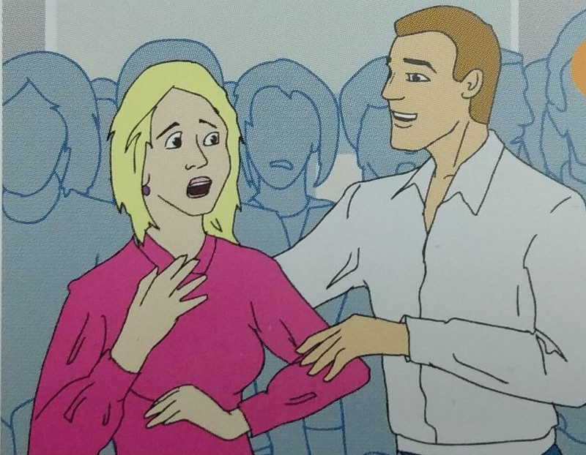  Постарайтесь сохранять спокойствие и выдержку, успокойте находящихся рядом людей, особенно детей и женщин. | 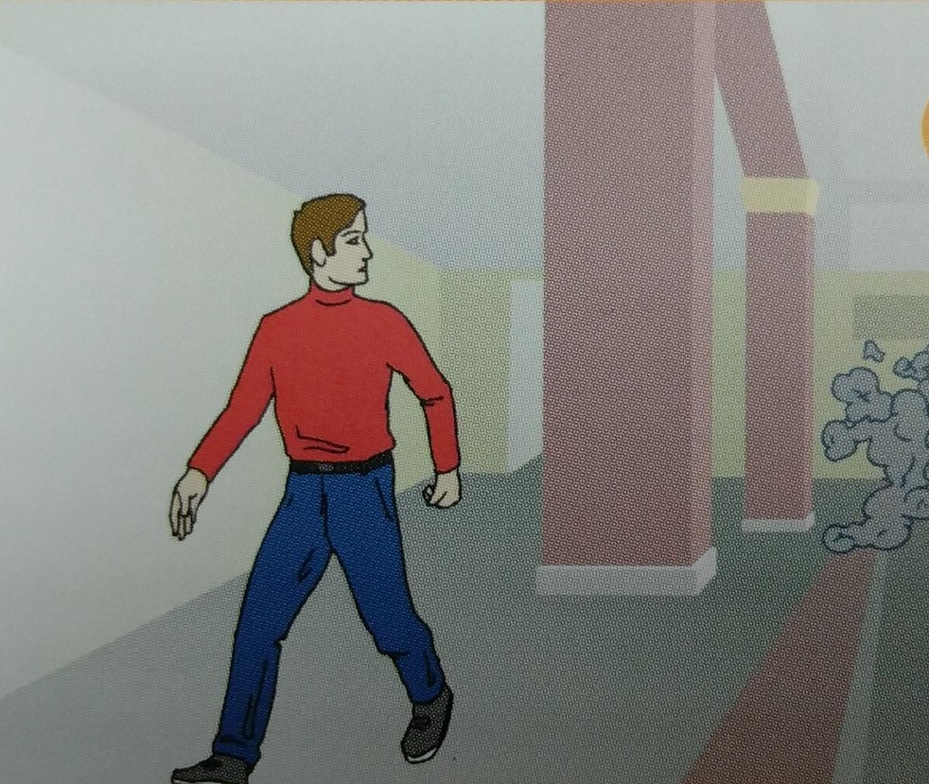  Оцените обстановку, убедитесь в наличии реальной опасности, выясните, откуда она исходит, затем спокойно, без паники начинайте двигаться в обратную сторону, направляясь к выходу.
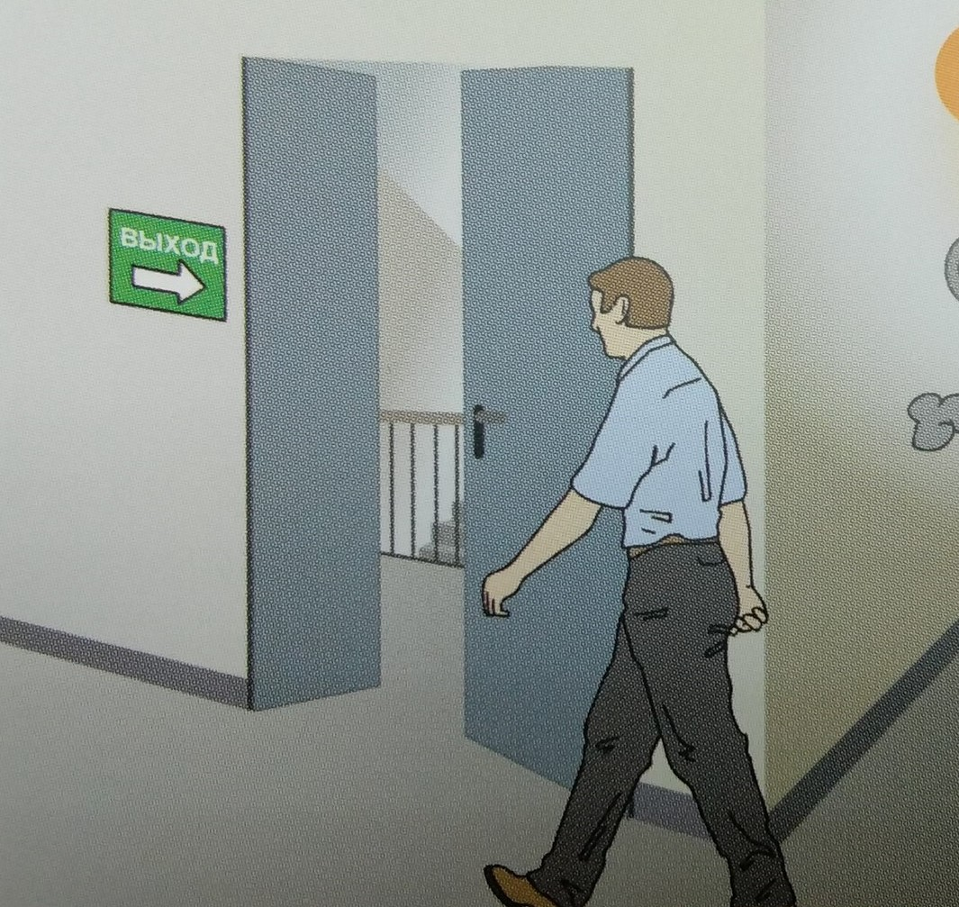  Эвакуируйтесь с места пожара через заранее определенные выходы, никогда не пользуйтесь лифтом и эскалатором. | 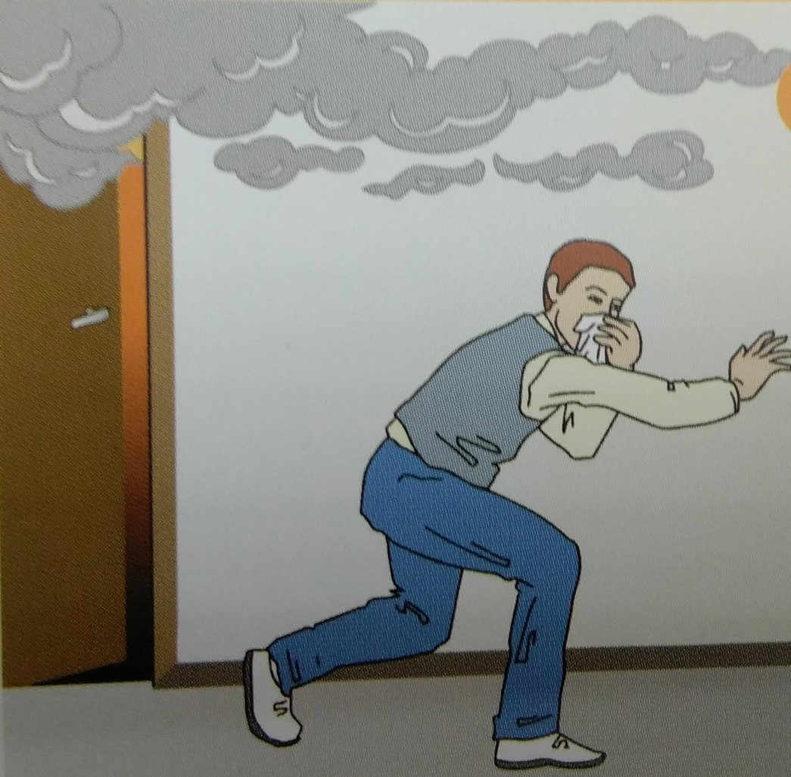  Пригнитесь как можно ниже, стараясь выбраться из здания максимально быстро.
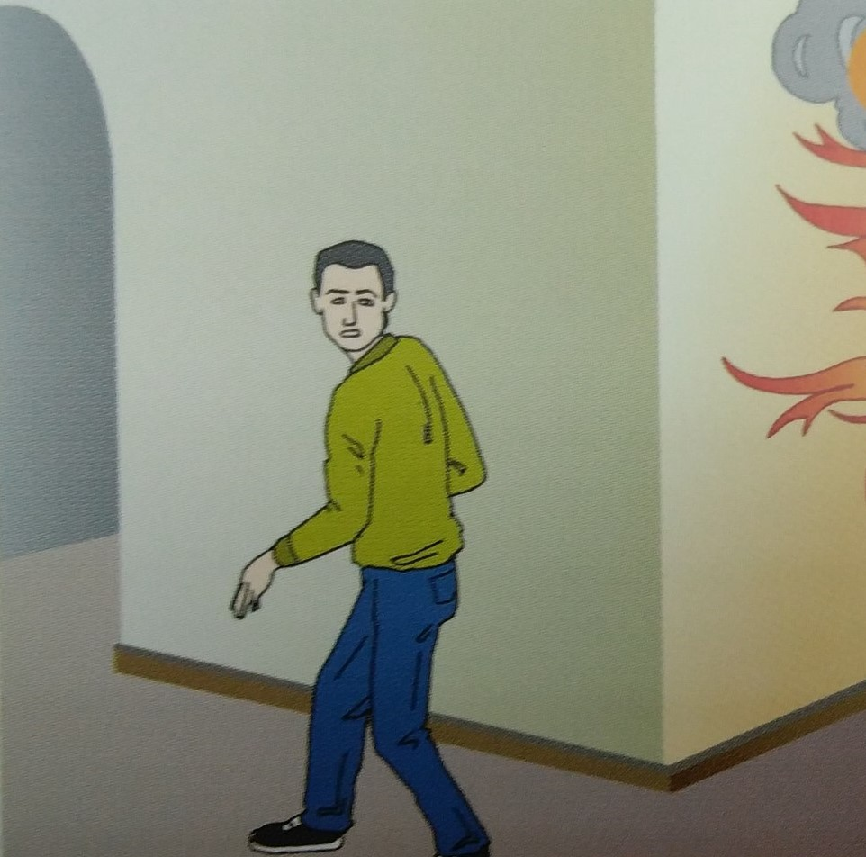  Если вы чувствуете повышение температуры, значит, вы приближаетесь к опасной зоне и лучше всего в этой ситуации повернуть обратно. | 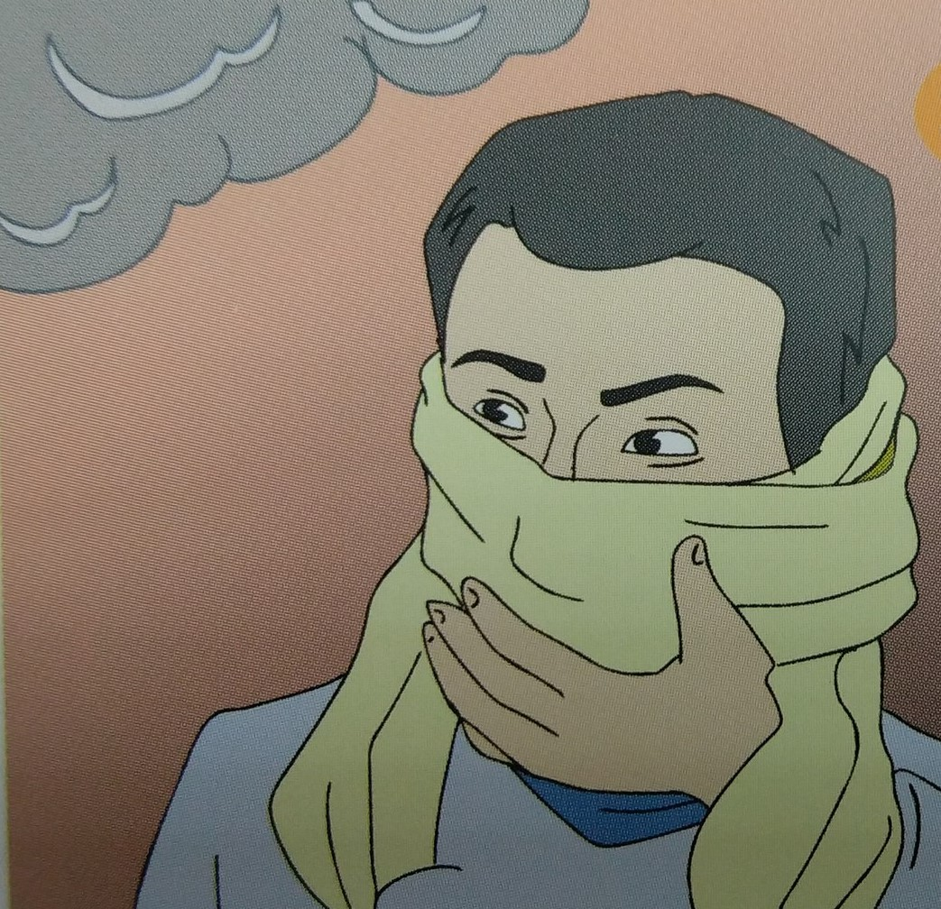  Обмотайте лицо и открытые участки тела влажными тряпками или одеждой, чтобы дышать через них.
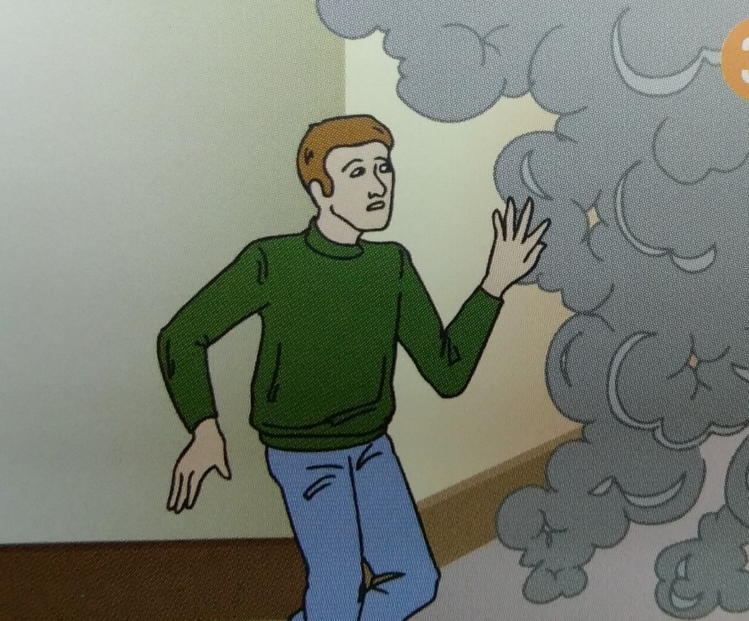  Не входите туда, где большая концентрация дыма. | 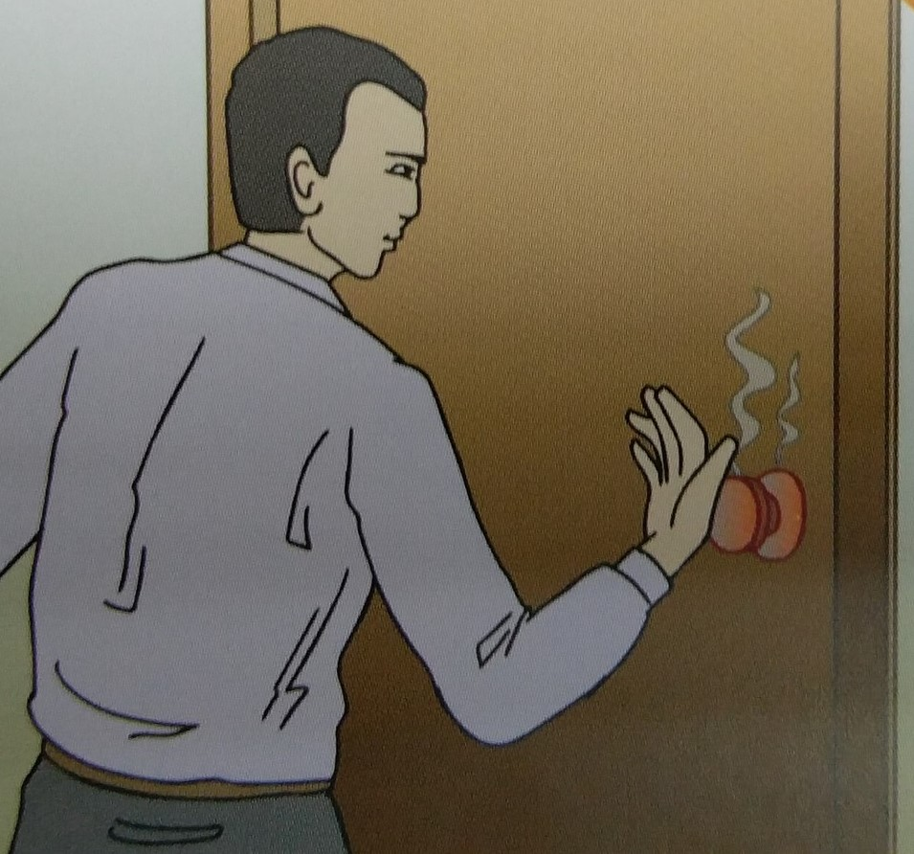  Если перед вами закрытая дверь, предварительно потрогайте ручку тыльной стороной ладони. Если она не горячая, откройте дверь и проверьте, есть ли в соседнем помещении дым или огонь, после этого проходите.
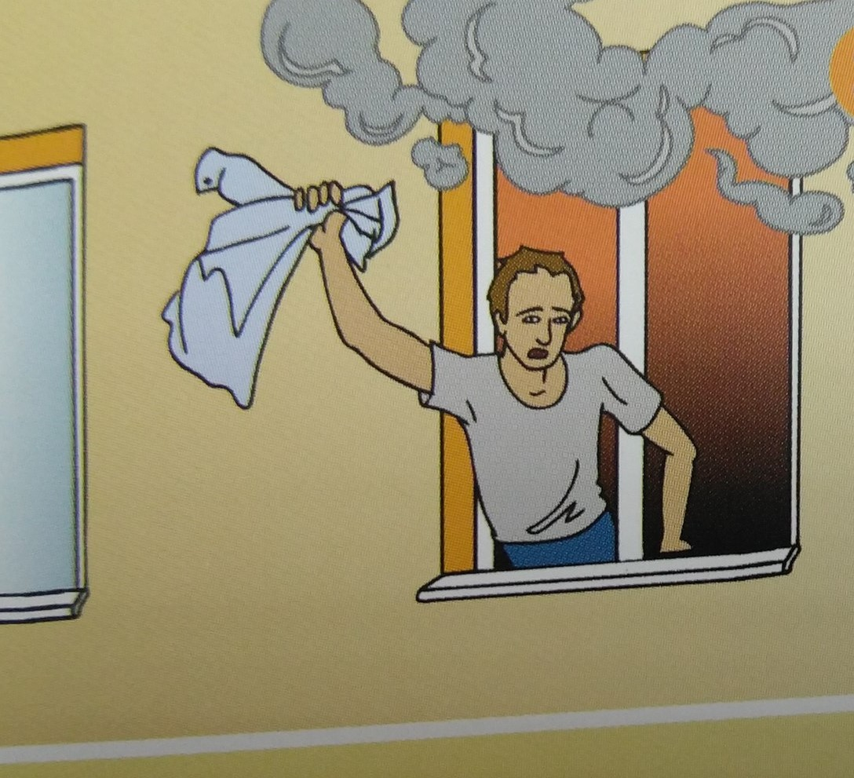  Если вы не можете выбраться из здания, подайте сигнал спасателям. Кричать при этом следует только в крайнем случае: вы можете задохнуться от дыма. Лучше всего размахивать из окна каким-либо предметом или одеждой. | Ни при каких обстоятельствах не поддавайтесь панике (это усугубит ситуацию), не сопротивляйтесь движению толпы, но мягко перемещайтесь к краю;  ПЕРВЫМИ ВЫВОДИТЕ ДЕТЕЙ, ИНВАЛИДОВ, СТАРИКОВ.
Единый номер вызова экстренных служб - 112

